机器智能课程设计

实验题目：基于字符级 GRU 的七言绝句条件生成

姓 名 ____________________________
学 院 人工智能学院
专 业 人工智能专业
学 号 ____________________________

2026年6月

摘要
本实验面向七言绝句条件生成任务，使用课程给定的 ancient-poems-dataset 提取严格的七言绝句子集，构建了一个基于字符级 GRU 的古诗生成系统。系统支持“首句续写”和“藏头诗”两种条件输入形式，输出固定为四句、每句七字的七言绝句。
在模型设计上，本文采用统一多任务字符级 GRU，并通过任务控制 token 与句位标记 token 共同建模。实验进一步比较 baseline、weighted 和 structured 三种 GRU 变体，并在生成阶段对 temperature、top-k、top-p 等采样策略进行对照。评测指标包括困惑度 PPL、格式合规率、藏头正确率、Distinct-2 与重复率。
实验结果表明：structured 模型在测试集上取得最低 PPL=51.185，且在约束生成下格式合规率和藏头正确率均达到 1.000。与 baseline 相比，句位标记显著提升了模型对七绝结构和条件约束的控制能力。
关键词：七言绝句；条件生成；字符级 GRU；藏头诗；困惑度；采样策略

引言

研究背景
古诗生成是中文自然语言生成中的经典任务。与现代文本生成相比，古诗对篇章长度、句式结构和用词风格有更强约束，因此非常适合作为条件文本生成实验的对象。七言绝句篇幅短、格式固定、语料充足，适合作为课程实验的起点。

实验任务
本实验要求仅使用七言绝句子集，完成一个支持首句续写或藏头诗输入的条件生成系统。生成结果必须满足“四句、每句七个汉字”的结构约束，并给出至少一种采样策略的效果比较，以及 PPL 和格式合规率等指标评测。

数据集与数据处理

数据来源
实验数据来自 DICAlab 提供的 ancient-poems-dataset。预处理脚本先解析原始诗句，再严格筛选四句且每句七字的记录，只保留七言绝句样本；随后执行去重、切分与字符表构建，最终得到可直接训练的字符级序列数据。
数据下载地址：https://dicalab-scu.github.io/nlp/post/ancient-poems-dataset/

数据处理流程
步骤 | 说明
原始文本解析 | 按诗句与标点切分原始古诗文本。
严格筛选 | 仅保留四句且每句 7 字的七言绝句。
去重 | 按 28 字正文拼接去重，减少重复样本。
数据划分 | 按 90% / 5% / 5% 划分训练、验证、测试集。
词表构建 | 仅依据训练集构建字符词表，并加入任务与句位控制 token。

数据统计
项目 | 数量
严格七言绝句总数 | 136631
训练集 | 122967
验证集 | 6831
测试集 | 6833
字符表大小 | 4993

训练时额外加入 `<TASK_CONT>`、`<TASK_ACRO>` 两类任务 token，以及 `<L1>` 到 `<L4>` 四个句位 token。前者用于统一建模首句续写和藏头诗两类任务，后者用于显式告诉模型当前应生成第几句。

模型结构与训练设置

字符级 GRU 结构
主模型采用字符级自回归 GRU。输入字符先经过 256 维 token embedding，再与 32 维位置 embedding 拼接，送入 2 层、隐藏维度为 512 的 GRU；输出端使用 LayerNorm 和线性层预测下一个字符。由于诗歌篇幅较短，字符级模型已经可以稳定学习七绝的句法边界和常见意象组合。
参数 | 取值
embedding dim | 256
position dim | 32
hidden size | 512
GRU layers | 2
dropout | 0.2
batch size | 256
epoch | 30
learning rate | 3e-4
optimizer | AdamW + CosineAnnealingLR

模型变体
模型 | 核心设计 | 作用
baseline | 普通字符级 GRU | 作为最基础的七绝生成基线。
weighted | 对藏头位置加大 loss 权重 | 提升模型对藏头约束的关注。
structured | 加入 `<L1>`~`<L4>` 句位标记并采用结构化解码 | 增强结构控制与条件生成能力。

采样策略
策略 | 参数 | 预期特点
stable | temperature=0.7 | 输出更稳定，但容易保守。
balanced | temperature=0.9, top-k=20 | 兼顾可读性和变化度。
creative | temperature=1.1, top-p=0.95 | 多样性更高，但更容易出现跳跃。

训练曲线与模型指标

训练曲线
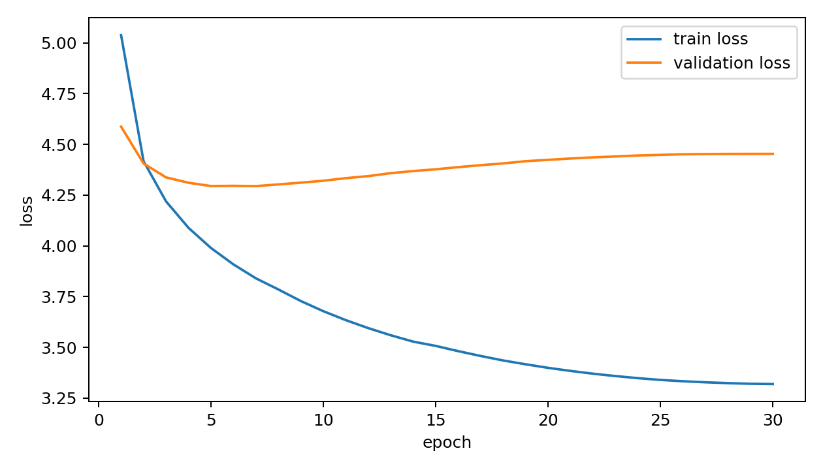 | 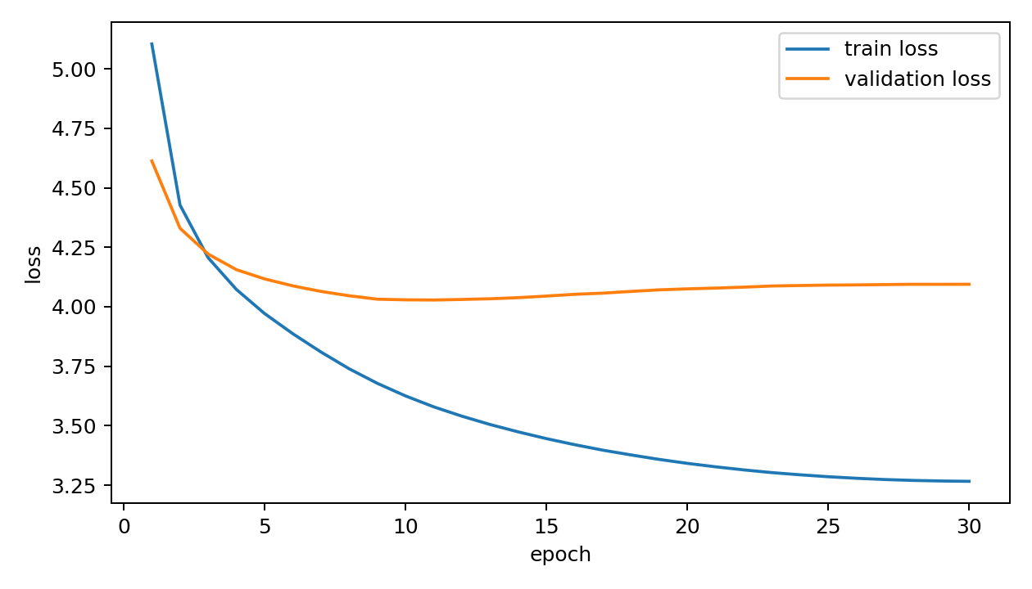 | 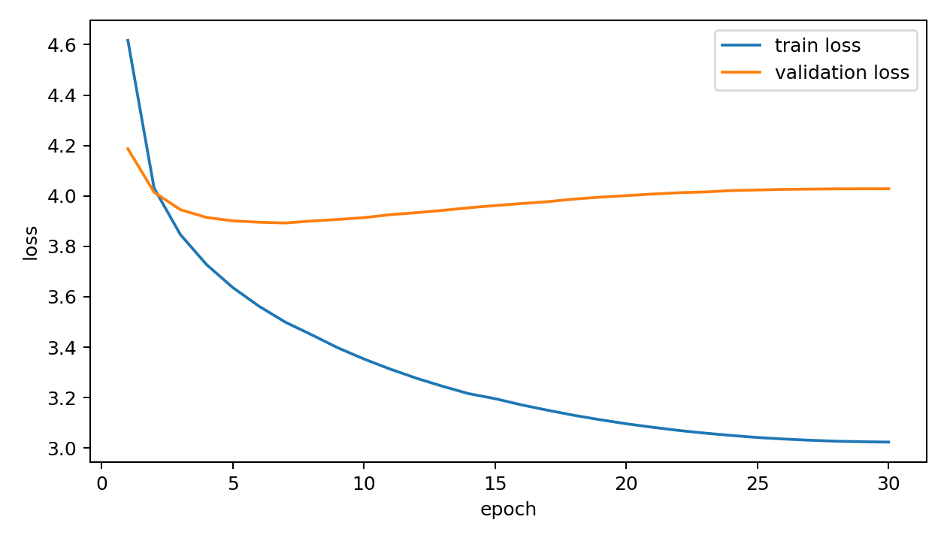
baseline loss | weighted loss | structured loss

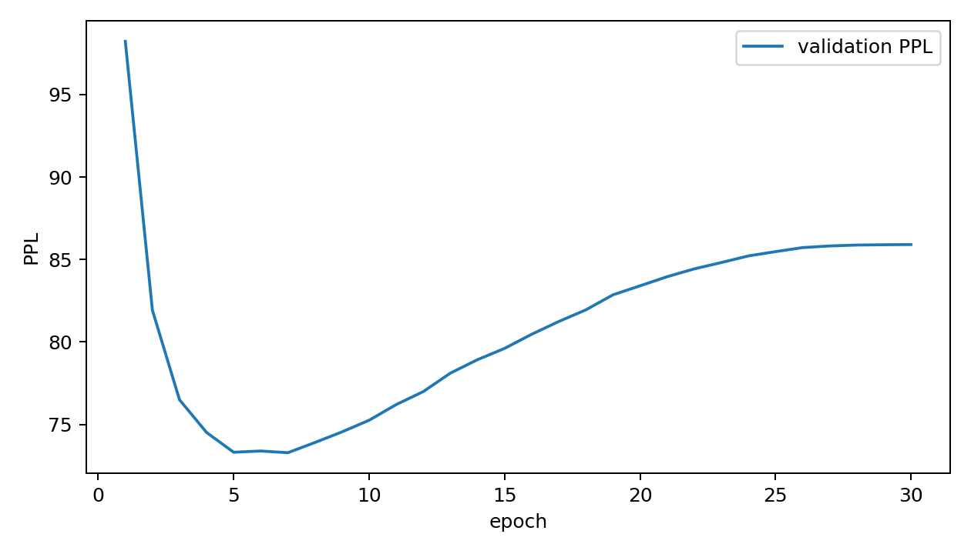 | 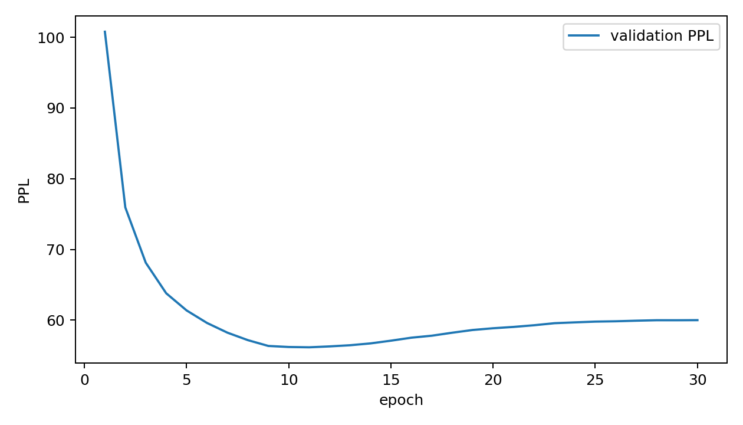 | 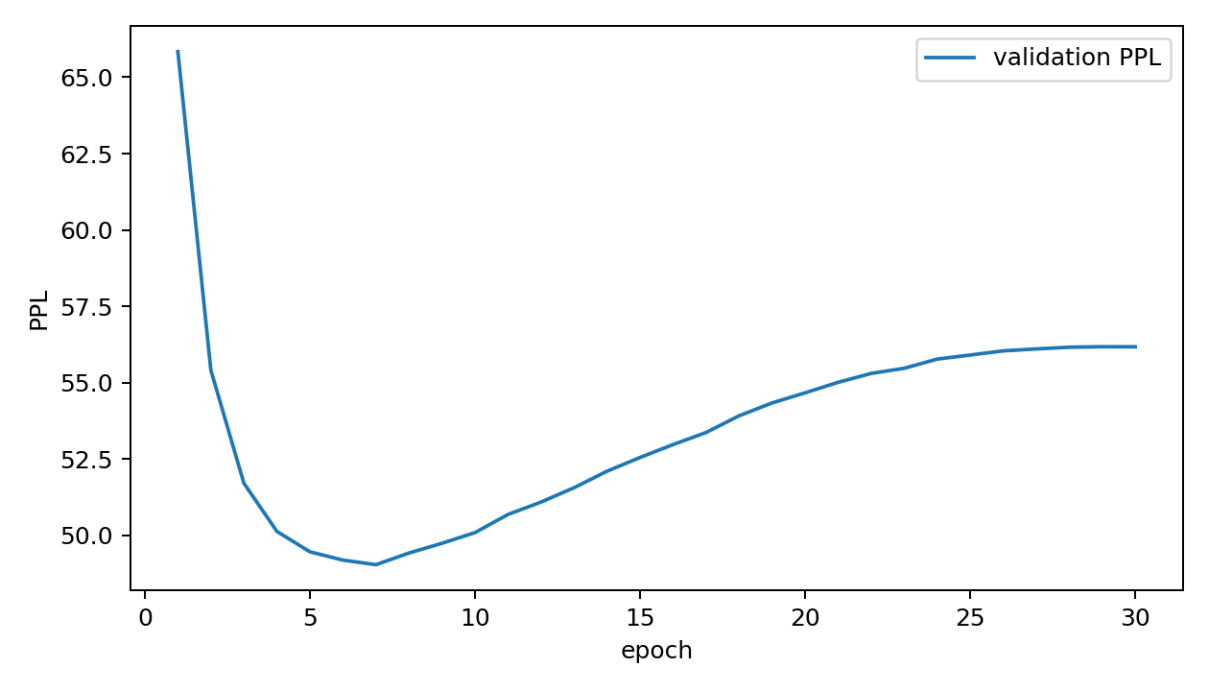
baseline val PPL | weighted val PPL | structured val PPL

图1 三组模型的训练 loss 与验证集 PPL 曲线
从验证集 PPL 看，baseline、weighted、structured 的最优 epoch 分别为 7、11、7，对应最优验证 PPL 分别为 73.283、56.172、49.043。可以看到，加入句位标记后的 structured 模型收敛更快，且验证性能明显优于另外两种设定。

测试集指标对比
模型 | Best Epoch | Test PPL | 格式合规率 | 藏头正确率 | Distinct-2 | 重复率
baseline | 7 | 83.690 | 1.000 | 0.000 | 1.000 | 0.000
weighted | 11 | 78.264 | 1.000 | 0.930 | 1.000 | 0.000
structured | 7 | 51.185 | 1.000 | 1.000 | 0.999 | 0.001

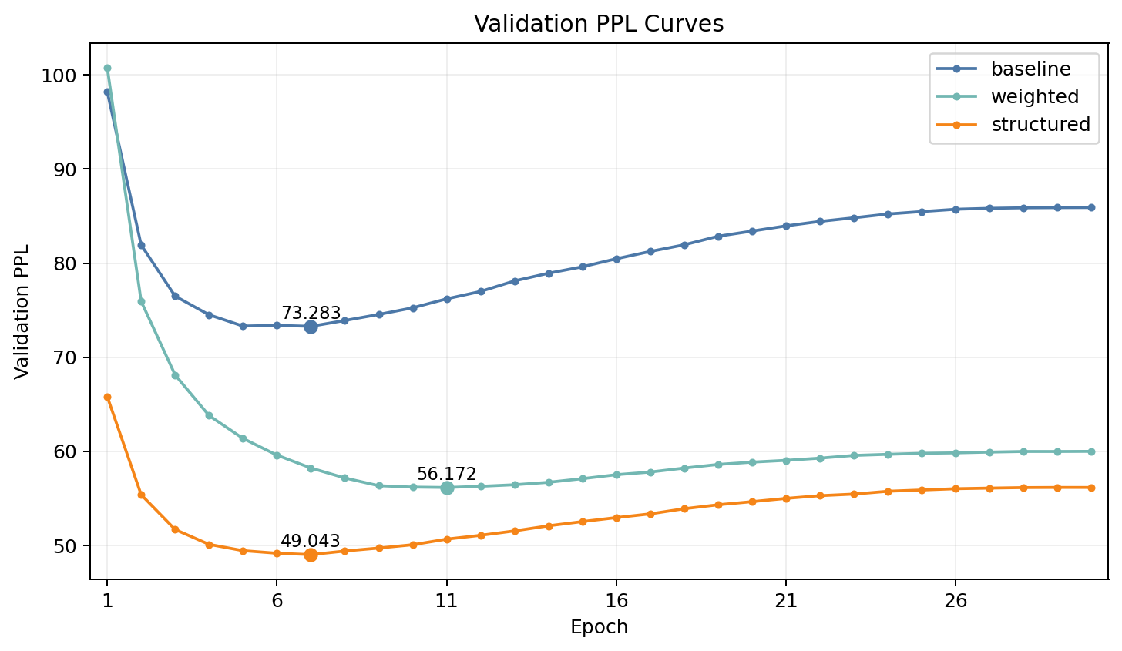
图2 三种 GRU 变体的 PPL 对比
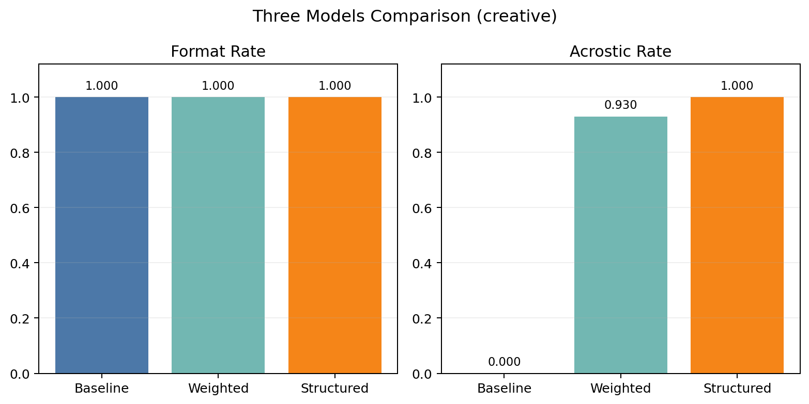
图3 三种模型主要指标对比
结果显示，baseline 能较好学到七绝的固定格式，但几乎无法稳定完成藏头约束；weighted 通过重点惩罚藏头位置显著提升了藏头正确率；structured 在 PPL、藏头正确率和整体可控性上都表现最好，是本项目最终采用的展示模型。

采样策略效果比较
策略 | Test PPL | 格式合规率 | 藏头正确率 | Distinct-2 | 重复率 | 4-gram Jaccard
stable | 51.185 | 1.000 | 1.000 | 0.997 | 0.003 | 0.022
balanced | 51.185 | 1.000 | 1.000 | 0.996 | 0.004 | 0.023
creative | 51.185 | 1.000 | 1.000 | 0.999 | 0.001 | 0.008

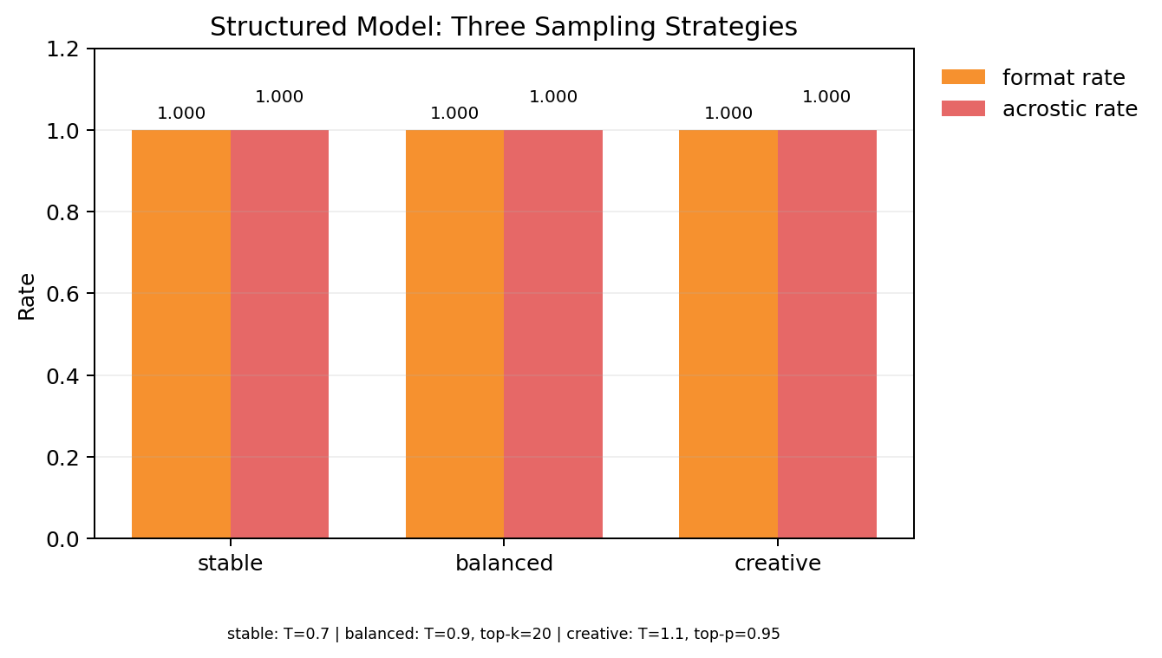
图4 structured 模型在三种采样策略下的指标对比
PPL 是由模型本身决定的测试集指标，因此在同一 checkpoint 下不随采样策略变化；真正变化的是生成样式。stable 输出最稳，但词汇选择更保守；creative 的 Distinct-2 最高且重复率最低，多样性最好，但更容易出现语义跳跃；balanced 在主观可读性和古典感上最均衡，因此本文后续样例主要采用 balanced 策略展示。

生成样例与简要分析

首句续写样例（5组）
输入首句 | 生成结果 | 简要分析
春风又过江南岸 | 春风又过江南岸  春雪欲寻花信风  我亦爱君如昔日  东阳何日得同归 | 结构完整，春景与归思相连，第二句延续了季节意象；第三句略带口语感，但整体仍较自然。
月落乌啼霜满天 | 月落乌啼霜满天  水晶宫宿玉皇皇  一声啼鸟声前后  不见愁人上下楼 | 夜景和愁绪保持一致，整体氛围较统一；但“玉皇皇”和“声前后”略显生硬，存在局部重复感。
空山新雨晚来秋 | 空山新雨晚来秋  新过江楼欲晓时  自古无情无可问  夜深还是旧家风 | 前两句秋景衔接自然，后两句转入人生感慨，语义完整，是续写质量较高的一组。
孤舟夜泊寒江雪 | 孤舟夜泊寒江雪  江水横山月一钩  此事不须烦画取  一灯相对一灯明 | 江水、孤舟、月色等意象统一，画面感较强；后三句略有抒怀色彩，但没有明显跑题。
长安回望绣成堆 | 长安回望绣成堆  却被风尘隔万重  莫向此中寻见别  不知云水是何身 | 有羁旅阻隔感，结构完整，语气较沉郁；个别表达略显生涩，但主题保持统一。

藏头诗样例（5组）
藏头输入 | 生成结果 | 简要分析
春江花月 | 春光漠漠不胜情  江水涟波一望秋  花信春来还似酒  月明楼上是谁家 | 四句首字正确，春、江、花、月四个核心意象齐全，整体风格较统一；第二句中的“秋”略有跳脱。
山高水长 | 山水相忘云海寺  高楼谁与共清闲  水晶宫阙秋容近  长忆金仙玉雪深 | 藏头完全正确，山水意象较浓；第二句与后文的空间切换稍快，但仍保持古典意境。
江山如画 | 江头风物常关日  山下江南我未开  如此一身须强健  画眉一片莫嫌猜 | 藏头正确，形式完整；但后两句语义跳跃较大，从景物突然转向议论，连贯性偏弱。
风花雪月 | 风吹柳絮满霜盘  花信落花不计春  雪岭雪消花正早  月寒夜夜鸟生春 | 四句首字均满足要求，意象集中；不过“花”“雪”重复出现较多，存在一定冗余。
天地人和 | 天下仙源有古人  地灵不与世人同  人生此会难齐遇  和气潜身不在天 | 藏头准确，整体偏议论风格，主题贴合“天地人和”；意象感稍弱，但结构工整。

同一提示下的采样策略对比
策略 | 生成结果 | 分析
stable | 空山新雨晚来秋  枫叶萧萧暮雨寒  江上扁舟思范蠡  一楼喜对季鹰欢 | 措辞更保守，用典感较强，但个别词语较生涩。
balanced | 空山新雨晚来秋  新过江楼欲晓时  自古无情无可问  夜深还是旧家风 | 语义最连贯，秋景与感慨衔接自然，整体质量最好。
creative | 空山新雨晚来秋  回首人烟几处茅  久说功名无我问  与君同物展鸿图 | 新鲜度更高，但“功名”“鸿图”等词使诗风稍显现代化。

结论与提交说明
综合实验结果可以得到三点结论。第一，字符级 GRU 已经能够稳定学习七言绝句的固定篇章结构；第二，显式句位标记和约束式解码对条件生成尤为关键，尤其能显著提升藏头诗任务的完成度；第三，采样策略不会改变模型困惑度，但会明显影响生成文本的多样性和主观质量，其中 balanced 最适合作为系统默认策略。
本项目提交内容与报告要求保持一致：代码位于 src 与 scripts 目录，主模型 checkpoint 为 checkpoints/gru_best.pt，训练与评测结果位于 runs 目录，本文档即为最终实验报告。若后续希望继续优化，可进一步尝试 LSTM 或小型 Transformer，并加入押韵约束和重排序模块，以提升诗意和语义一致性。

